**Инструкция**

по организации работы студентов и ППС

в информационно-образовательной среде (ИОС)

СГТУ имени Гагарина Ю.А.

1. Преподаватель кафедры, согласно расписания входит в информационно-образовательную среду в «ФОРУМ», расположенный в узле дисциплины и сообщает о своём присутствии.
2. Одновременно студенты, тоже сообщают о своём присутствии на «ФОРУМЕ».
3. Преподаватель кафедры на «ФОРУМЕ»:

- во время лекционного занятия сообщает тему лекции, размещает её текст, вопросы для самостоятельного изучения;

- во время практического занятия выдаёт индивидуальные задания для студентов, студенты отправляют отчёты на электронную почту преподавателя;

- во время лабораторных занятий сообщает тему работы, даёт ссылку на видео выполнения работы, презентации, фотоматериалы, студенты отправляют отчёты на электронную почту преподавателя;

- отвечает на текущие вопросы студентов.

Ответственный за работу узлов дисциплин в ИОС Ребров Евгений Алексеевич, тел.: 99-85-86.

Пример работы на «ФОРУМЕ» в ИОС

Выбрать необходимый институт, кафедру, направление

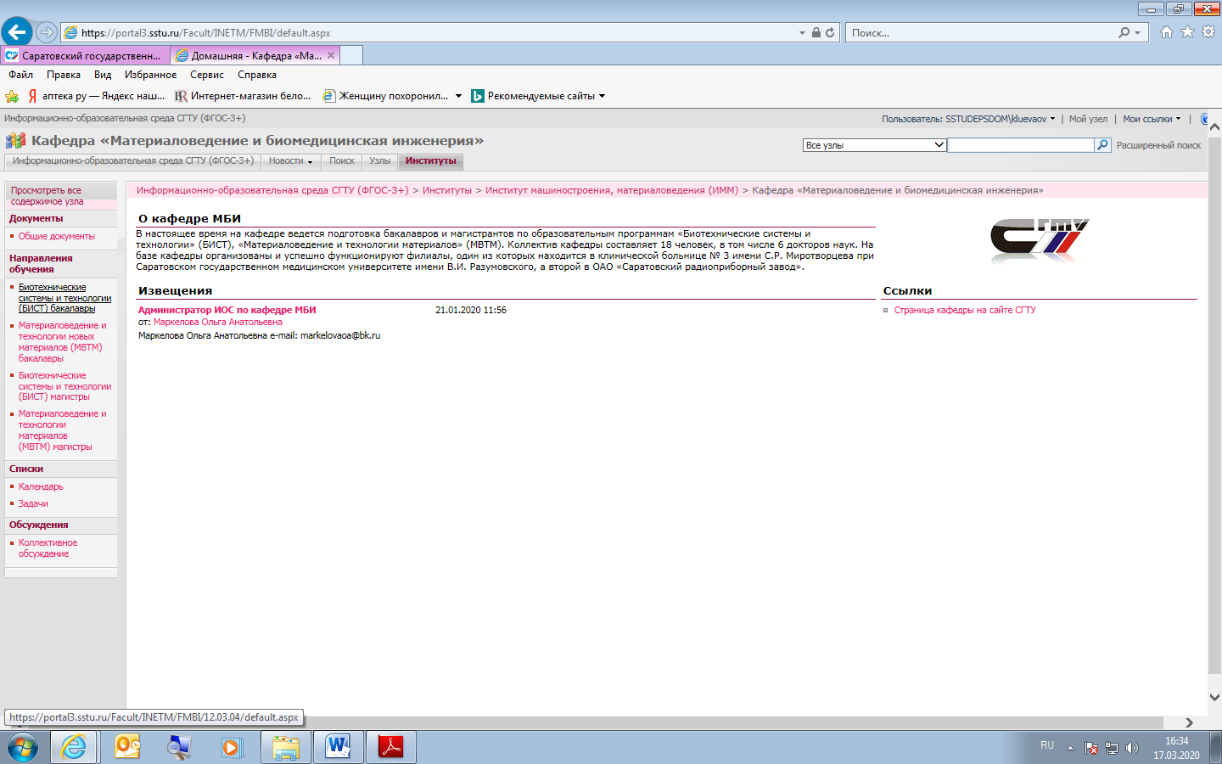

Нажать на необходимую дисциплину (по расписанию) – слева вкладка «Форум»

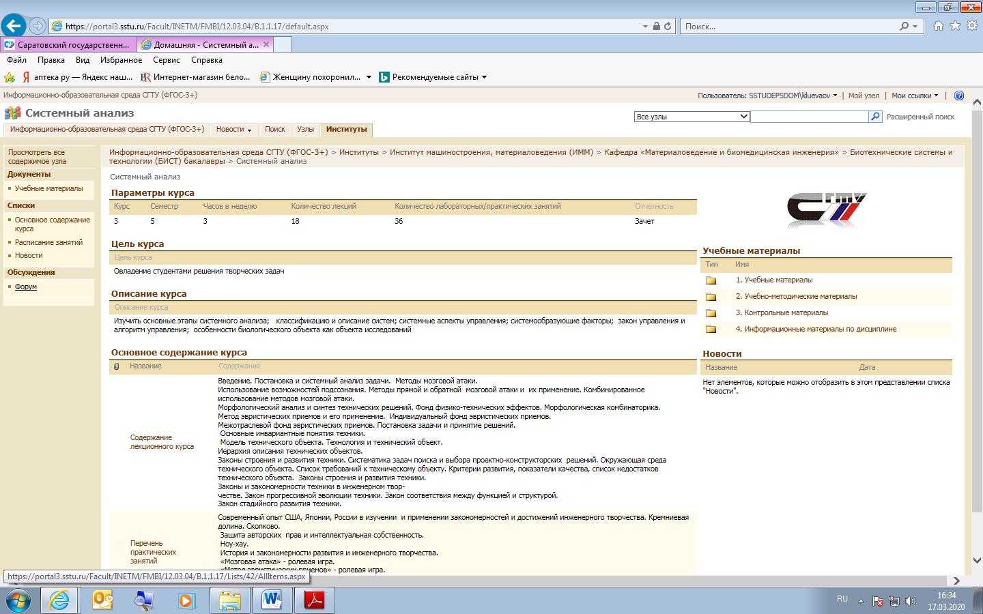

Нажать кнопку «Создать», выбрать «Обсуждение»

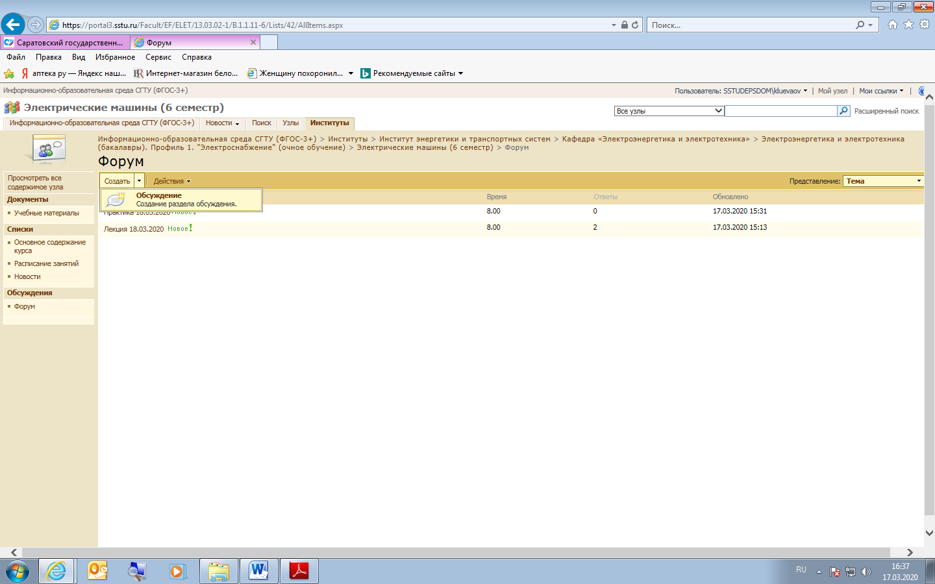

В строке «Тема» указать тип нагрузки и дату. Заполнить время.   
В поле основного текста пишется тема лекции, размещается её текст.

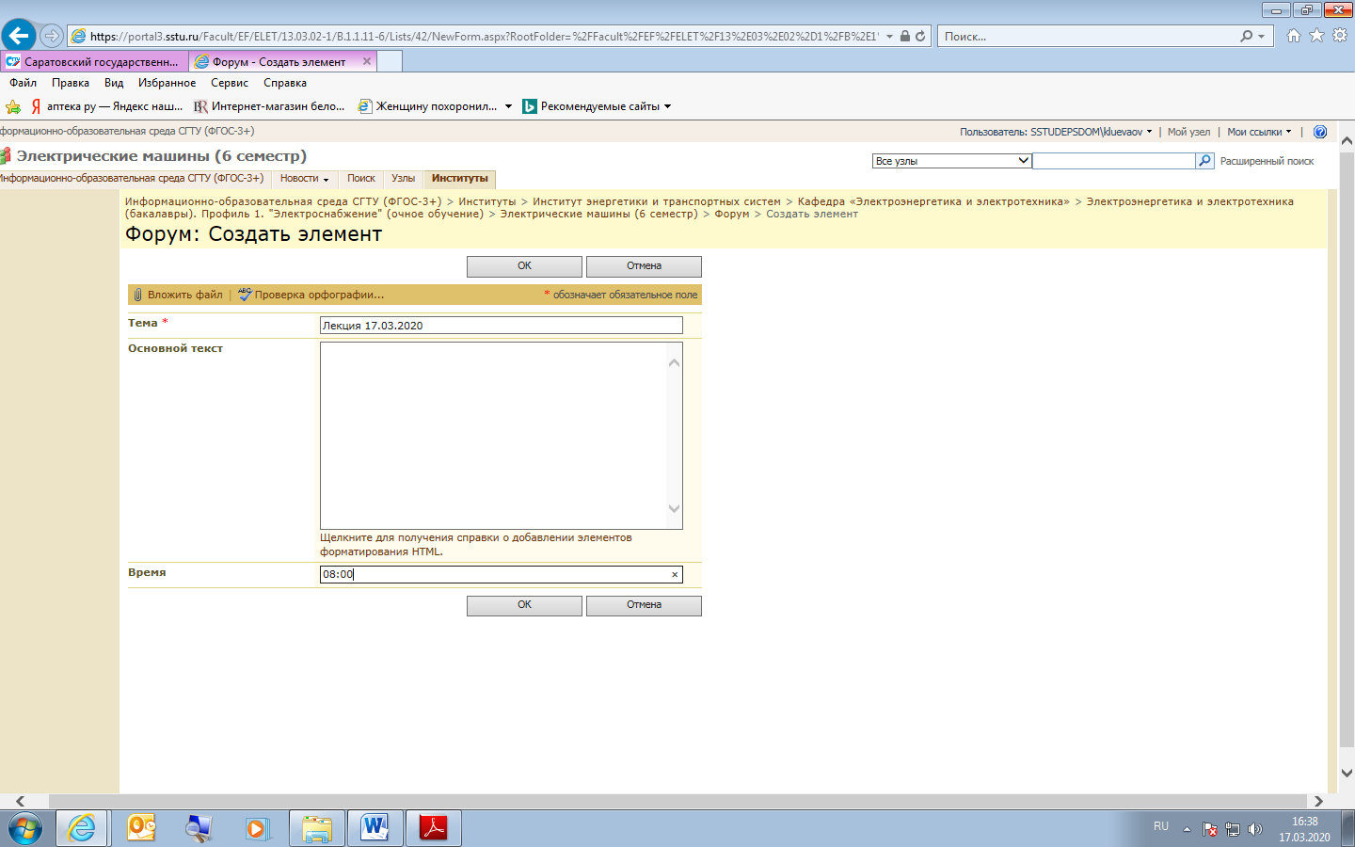

Для того, чтобы прикрепить файл к нужному форуму нажать «Просмотреть свойства»

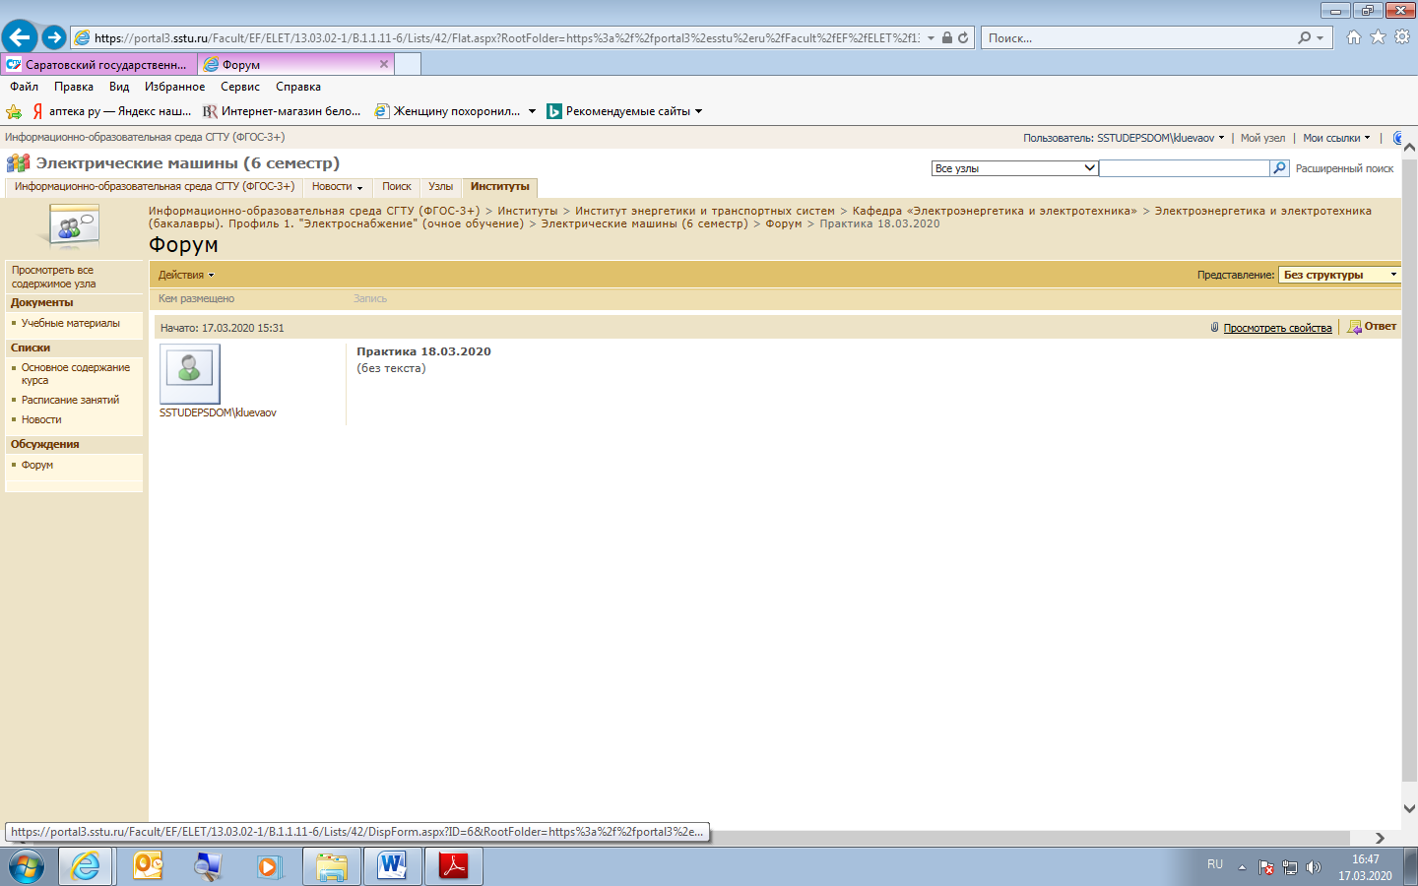

Нажать «Изменить элемент»

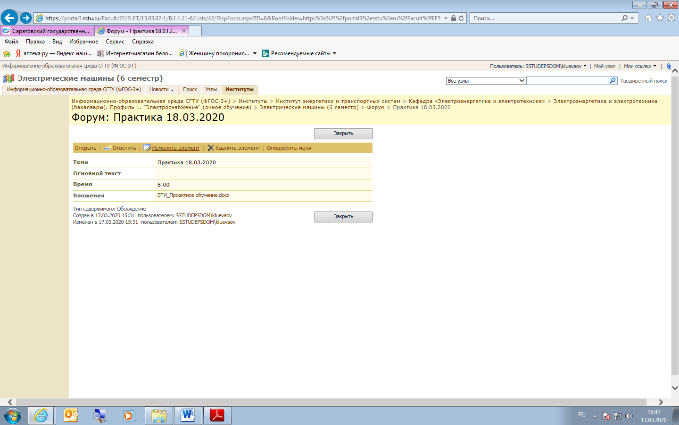

Нажать «Вложить файл»

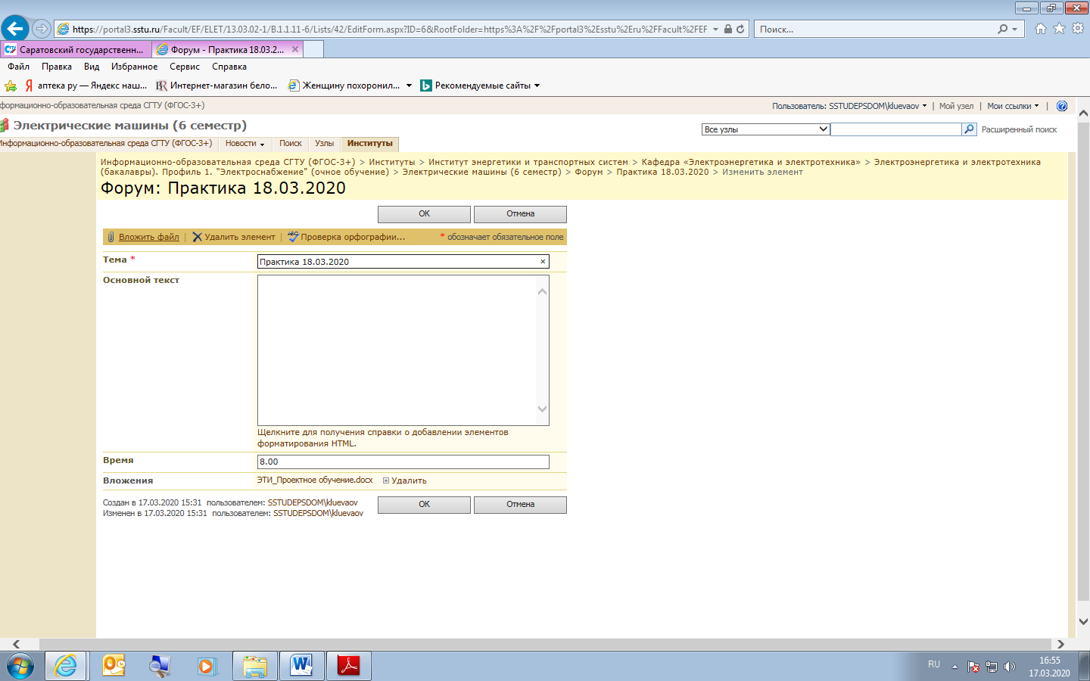

Для ответа студента, выбрать нужный форум, нажать кнопку «Ответ»

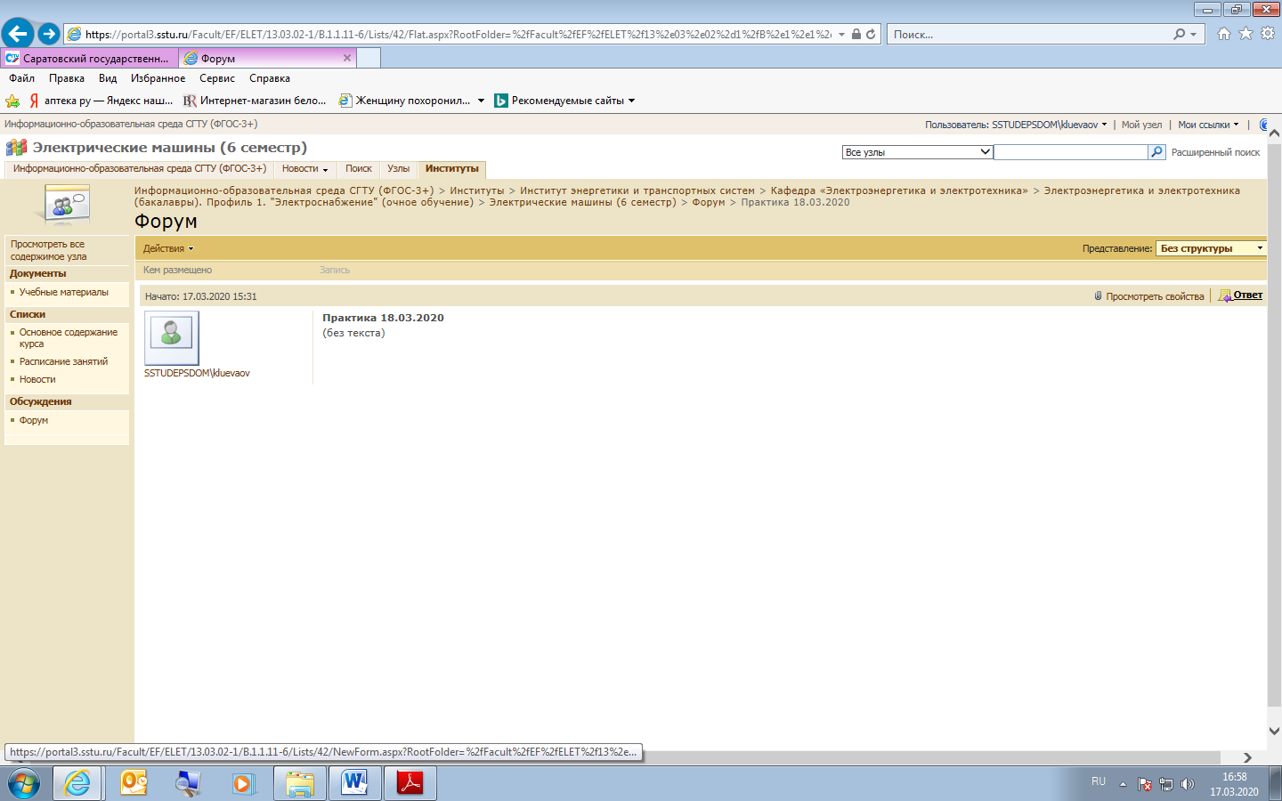

В поле Основного текста студент отмечается, либо пишет свой вопрос, далее нажать «ОК»

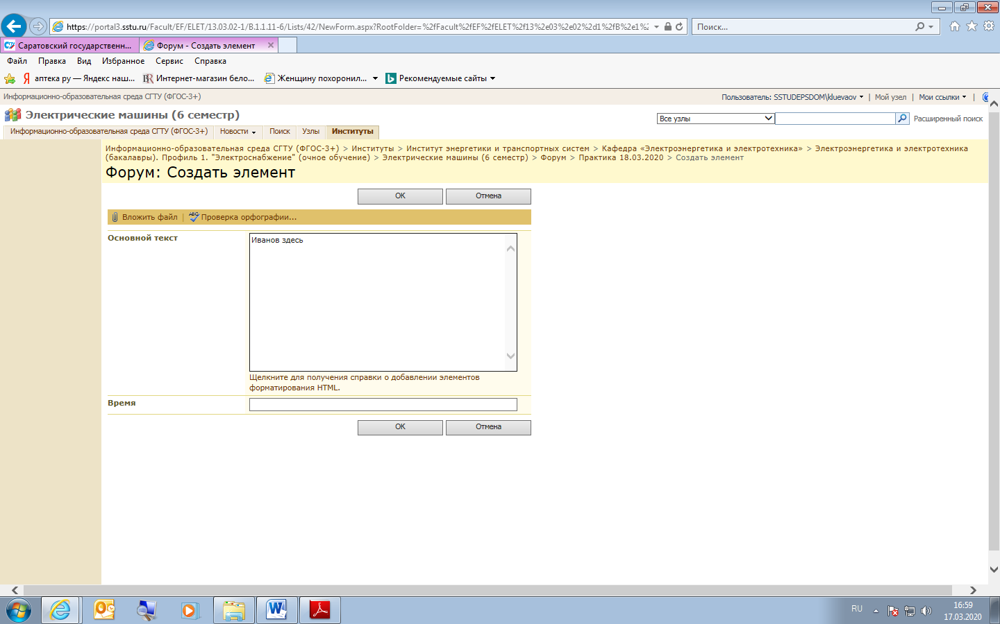

Ответственный за работу узлов дисциплин в ИОС Ребров Евгений Алексеевич, тел.: 99-85-86.